

Rapport du projet 3

Elaborées par :
Safé Mediouni
Nesrine Khalil
Dorsaf Sdiri
Enseignant :
Wajdi Ben Saad
Année :
2015/2016

Ecole Supérieure de la statistique et de l’analyse de l’information de Tunis

- Partie A :
    - Question 1 :

Code :

LIBNAME prjt3 '/folders/myfolders';
data prjt3.data_p3;
run;
data prjt3.data_p3;
/* dsd pour prendre en considération les valeurs manquantes */
INFILE '/folders/myfolders/data_p3.txt'firstobs=2 dlm='09'x dsd ;
/*la lecture du texte commence à la 2 éme ligne et finit à la 53 éme*/
LENGTH id pays $ 24 lang $ 10 religion $ 12 ;
/* étant donné la longueur des cases est par défaut = 8 , on utilise length pour la modifier*/
INPUT id Pays $ Pop PIB lang $ Religion $ ;
run;

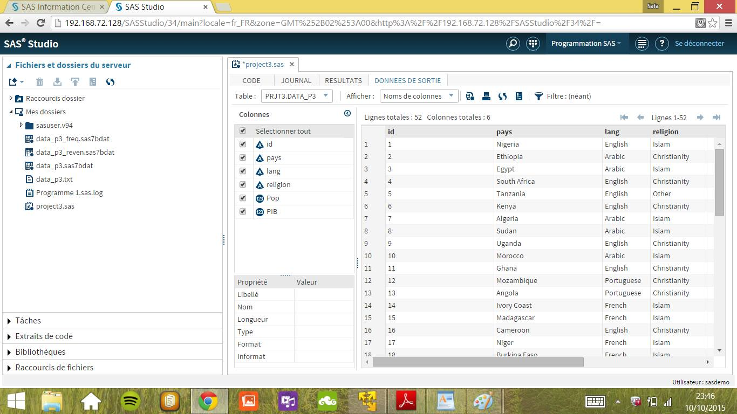

    - Question 2 :

Code :
proc contents data=prjt3.data_p3;
run;

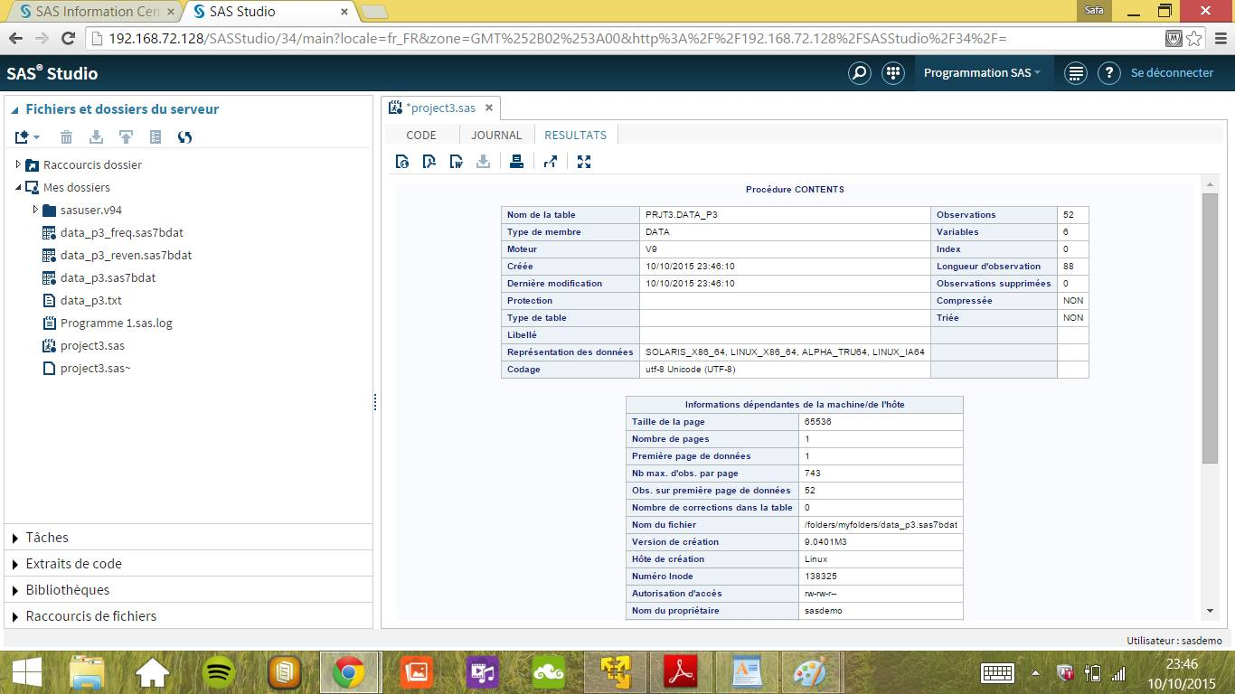

    - Question 3 :

Les colonnes qui peuvent être utilisées dans la procédure sort sont : s’applique sur des valeurs numériques ainsi elle peut etre utilisée sur les colonnes id ,PIB, et POP.

    - Question 4 :

Le nombre maximal de caractères dans un libname est 8 .

    - Question 5 :

code :
proc tabulate data=prjt3.data_p3 ;
/* l'option var demande une variables d'analyse pour faire le calcul */
Class Religion Lang;
var PIB;
Table Religion*Lang*PIB /rts=20;
Table religion*PIB /rts=20;
Run;

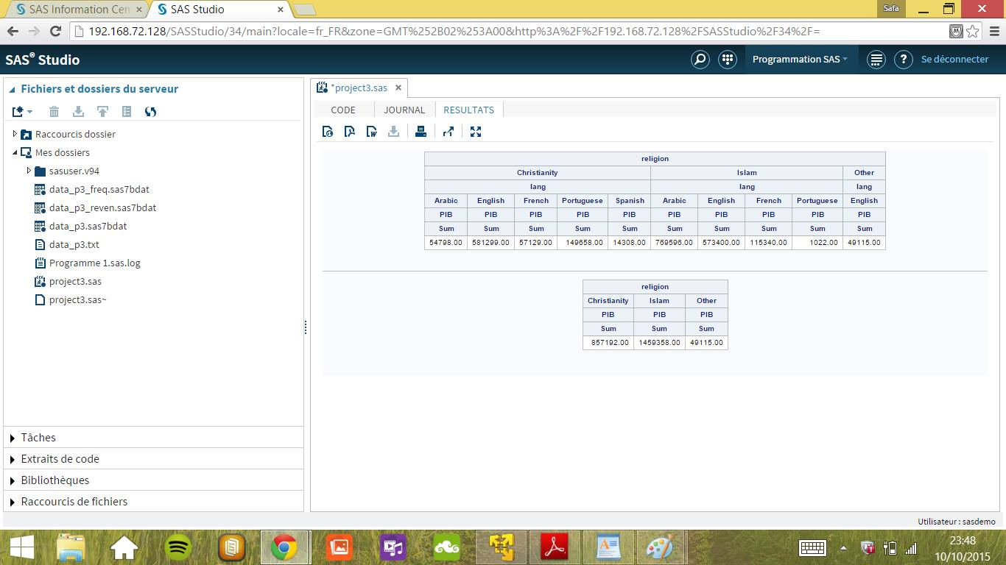

- Partie B :

    - Question 1 :

Code :

proc tabulate data=prjt3.data_p3;
class Religion ;
var pop;
table Religion=' ',pop=' '*mean='La moyenne de la population';
where Religion='Islam';
run;

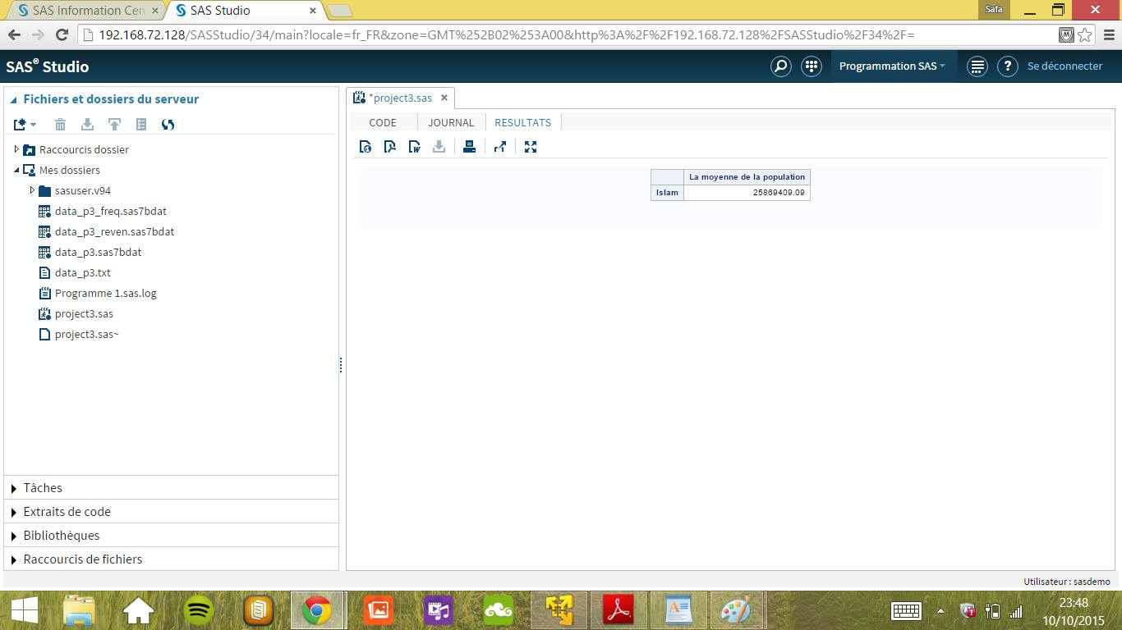
1.1.2 Question 2 :

Code :
data prjt3.data_p3_reven;
set prjt3.data_p3 ;
revenu=PIB/pop ;
run;
proc tabulate data=prjt3.data_p3_reven;
class Religion;
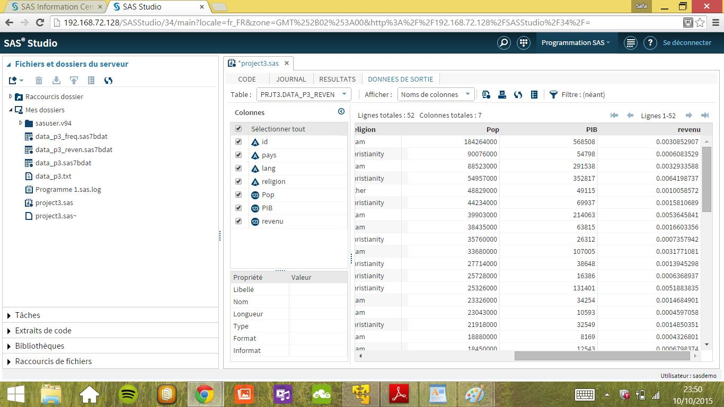

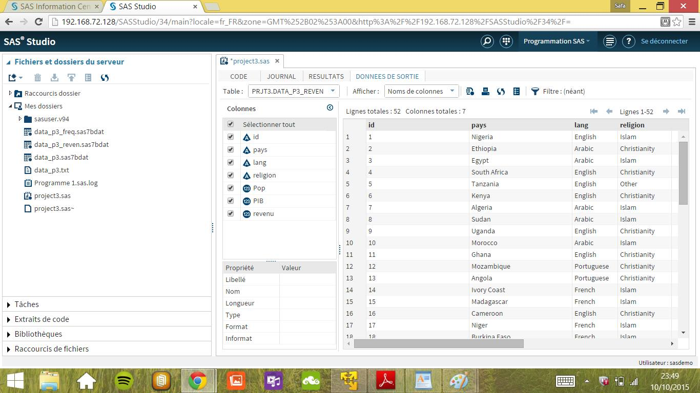

1.1.3 Question 3 :
Code :
proc tabulate data=prjt3.data_p3;
class Religion ;
table Religion=' ';
where Religion ^= 'Islam';
run;

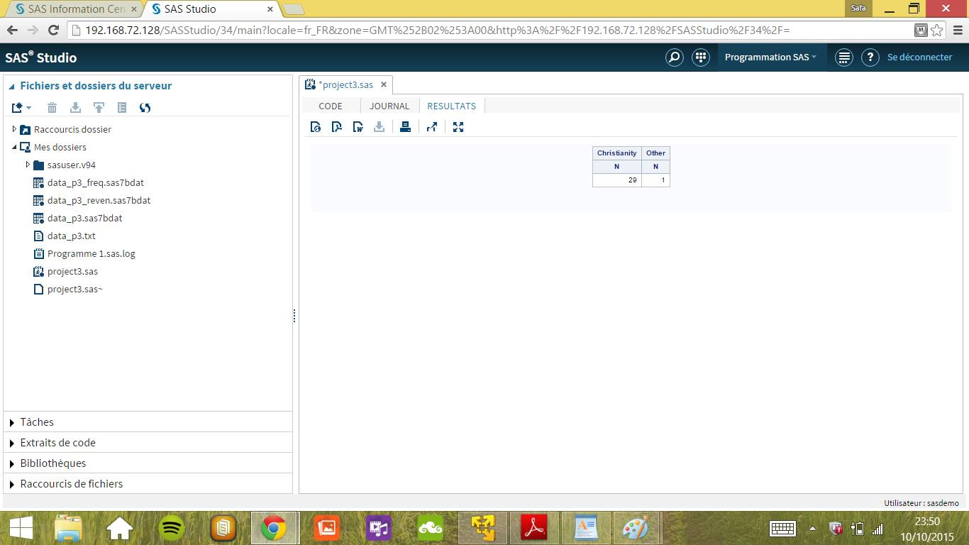

1.1.4. Question 4 :

Code :

proc freq data=prjt3.data_p3 order=data;
tables religion ;
where religion<>'other';
run;

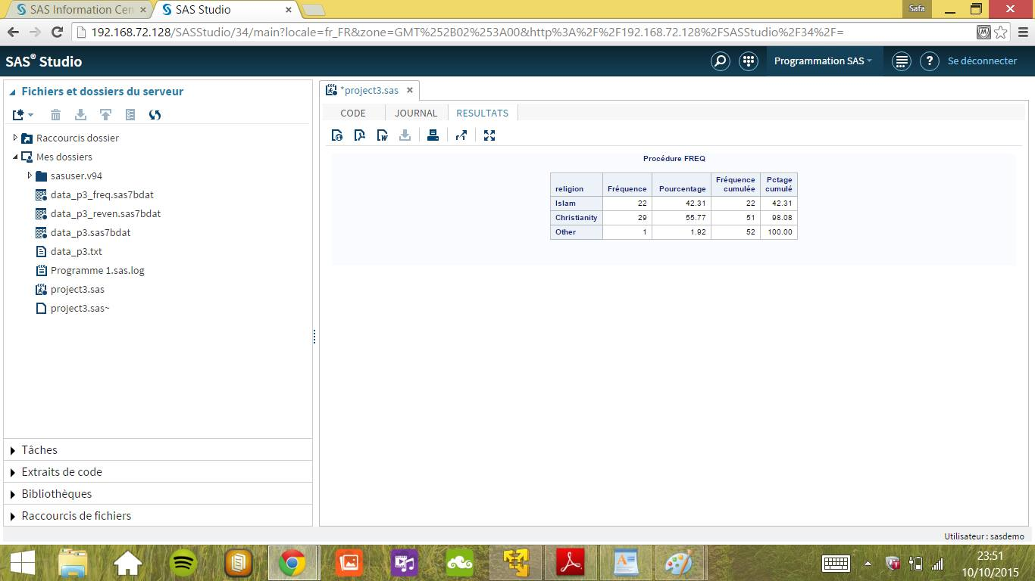

1.1.5. Question 5 :

Code :
proc tabulate data=prjt3.data_p3;
class lang;
var PIB;
table lang=' ';
where PIB*sum(lang='Arabic') > PIB*mean(pays='Afrique');
run;
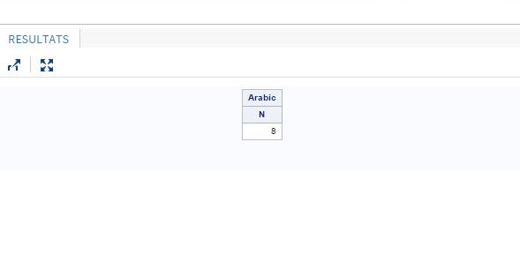

1.1.6. Question 6 :

La première façon :

Code :
proc tabulate data=prjt3.data_p3;
class POP PIB Lang Religion ;
table lang*POP*PIB, Religion;
run;

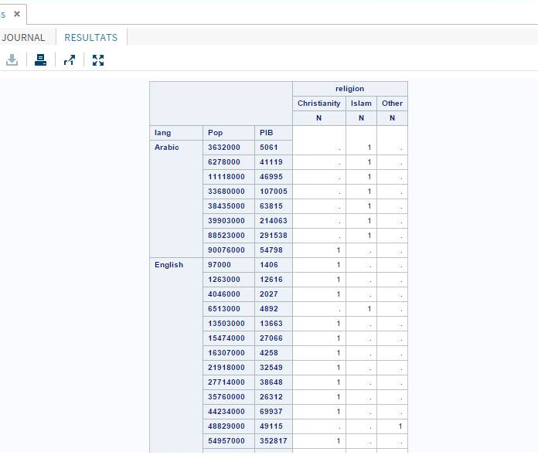

Deuxième façon :

Code :

proc tabulate data=prjt3.data_p3;
class POP PIB Lang Religion ;
table Religion , lang*POP*PIB;
run;

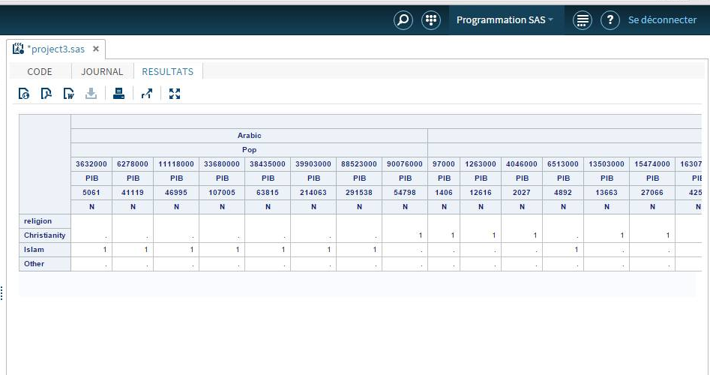

- Annexe:

/* PARTIE A:
la réponse à la première question est la suivante : */

LIBNAME prjt3 '/folders/myfolders';
data prjt3.data_p3;
run;
data prjt3.data_p3;
/* dsd pour prendre en considération les valeurs manquantes */
INFILE '/folders/myfolders/data_p3.txt'firstobs=2 dlm='09'x dsd ;
/*la lecture du texte commence à la 2 éme ligne et finit à la 53 éme*/
LENGTH id pays $ 24 lang $ 10 religion $ 12 ;
/* étant donné la longueur des cases est par défaut = 8 , on utilise length pour la modifier*/
INPUT id Pays $ Pop PIB lang $ Religion $ ;
run;

/* la réponse à la deuxième question est la suivante : */

proc contents data=prjt3.data_p3;
run;

/* la réponse à la cinquième question est la suivante : le code qui produit les deux outputs */
proc tabulate data=prjt3.data_p3 ;

/* l'option var demande une variables d'analyse pour faire le calcul */
Class Religion Lang;
var PIB;
Table Religion*Lang*PIB /rts=20;
Table religion*PIB /rts=20;
Run;

/* PARTIE B:
la réponse à la première question est la suivante : Calcule de la moyenne de la population des pays musulmans */
proc tabulate data=prjt3.data_p3;
class Religion ;
var pop;
table Religion=' ',pop=' '*mean='La moyenne de la population';
where Religion='Islam';
run;

/* la réponse à la deuxième question est la suivante : Le revenu maximal des pays parlant le portugais et leurs religions */
data prjt3.data_p3_reven;
set prjt3.data_p3 ;
revenu=PIB/pop ;
run;
proc tabulate data=prjt3.data_p3_reven;
class Religion;
var revenu ;
table Religion=' ',revenu=' '*max='maximum de revenu' ;
where Lang='Portugeuse';
run;

/* la réponse à la troisième question est la suivante : Le nombre de pays ayant une religion autre que l’islam */
proc tabulate data=prjt3.data_p3;
class Religion ;
table Religion=' ';
where Religion ^= 'Islam';
run;

/* la réponse à l quatrième question est la suivante : La fréquence des 2 religions ‘Islam’ et ‘Christianity’ */
proc freq data=prjt3.data_p3 order=data;
tables religion ;
where religion<>'other';
run;

/* la réponse à la cinquième question est la suivante : Le nombre des pays Arabophones ayant un PIB > moyenne des PIB du continent Africain */
proc tabulate data=prjt3.data_p3;
class lang;
var PIB;
table lang=' ';
where PIB*sum(lang='Arabic') > PIB*mean(pays='Afrique');
run;

/* la réponse à la sixième question est la suivante : première façon */
proc tabulate data=prjt3.data_p3;
class POP PIB Lang Religion ;
table lang*POP*PIB, Religion;
run;
/* deuxième façon : */
proc tabulate data=prjt3.data_p3;
class POP PIB Lang Religion ;
table Religion , lang*POP*PIB;
run;

